情報システム利用技術に関するインタラクティブ発表
建築分野における情報システムの応用技術
A Study on Computer Technology Symposium
Application of information systems to architectural design and engineering

○構造 一郎^{*1}，環境 二郎^{*1}，計画 三郎^{*2}
Ichiro Kouzou^{＊1}, Jirou Kankyou^{＊1} and Saburou Keikaku^{＊2}

*1 建築大学建築学科 教授 工博
Professor, Department of Architecture, University of Kenchiku, Ph.D.
*2 情報株式会社設計部 部長 博士(工学)
Manager, Design Department, Joho Corporation, Ph.D.

キーワード：建築; 構造; 環境; 計画; 情報
Keywords: Architecture; structure; environment; planning; information.

1. はじめに
「インタラクティブ発表」はA4版1ページまたは2ページで構成する。
上下の余白は25mm，左右の余白は20mm。和文は明朝体，また英文はローマン体を用いる。
タイトル，著者名，職位等，キーワードは１段組で，本文は2段組で記す。

2. 題目・著者名・所属等・キーワードについて
2.1. 題目
題目は日本語，英語の順で，14ポイント，ボールド，中央揃え（副題は10.5ポイント）。英語題目主題はHeadline Capitalization，英語副題はSentence capitalization
とする。
- Headline capitalization: Symposium on Computer Technology of Information, Systems, and Application
- Sentence capitalization: Symposium on computer technology of information, systems, and application

2.2. 著者名
著者名は日本語，英語の順に9～10ポイントの中央揃えで，日本語の発表者名に○印を付ける。*(合い印)は半角*を上付きにする。英語著者名はHeadline Capitalizationとする。

2.3. 所属等
所属・職位・学位は日本語，英語の順に9～10ポイント，左揃えで記す。日本語の所属等には半角の*と著者名に対応した番号を付ける。英語の所属等はHeadline capitalization。

2.4. キーワード
キーワードは日本語，英語の順で，最大6つまでを9～10ポイントで中央揃え，それぞれをセミコロンで区切る。英語のキーワードはSentence capitalizationとし，ピリオドで終わる。
題目と著者名の間，著者名と職位等の間，職位等とキーワードの間は1行あける。

3. 本文
キーワードの下に2行あけて本文を記す。本文は2段組で，1段の幅は82mm，段組の間は6mmとし，1段にはなるべく25字×48行（文字の大きさ9ポイント相当）入るように設定する。寸法内であれば，文字数で1文字，行数で1行程度の差があってもよい。1ページ目については，題目等が入るので本文の行数は各自調整すること。本文の各段落の頭は，必ず字下げ（1文字）する。

4. 図表について
4.1. 図について
本文と図の間は１行空け，図は中央揃えにする。図幅は段の幅82㎜以内または2段分の170mm以内。図の次行には図番および図題を設け，図番および図題の下は１行空ける(Figure 1.)。

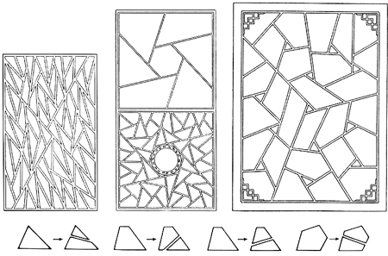
Figure 1. This is the caption of a figure. It goes below the figure.

4.2. 表について
本文との間に１行空け，表の前行に表番および表題を設ける。表の幅は，段の幅82mm以内または2段分の170mm以内とし，表の下は１行空ける（Table 1.）。

Table 1. This is the caption of a table. It goes above the table.
Please use Times New Roman font with a size of 8 points | Please use Times New Roman font with a size of 8 points

5. 参考文献
原稿の最後には，区切り罫線の後に参考文献を8ポイント，行間11ポイントで記す。

１２３４５６７８９０１２３４５６７８９０１２３４５２
３
４
５
６
７
８
９
０
１
２
３
４
５
６
７
８
９
０
１
２
３
４
５
６
７
８
９
０
１
２
３
４
５
６
７
８
９
０
１
［参考文献］
1） ○○○○○○○○○○○○○○○○○○○○○○○○○○○○○○○○○○○○○○
2） ○○○○○○○○○○○○○○○○○○○○○○○○○○○○○○○○○○○○○○
3） ○○○○○○○○○○○○○○○○○○○○○○○○○○○○○○○○○○○○○○

